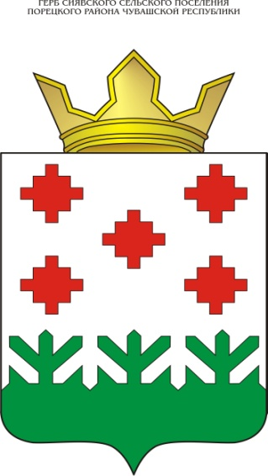

Администрация  Сиявского сельского  поселения  Порецкогорайона  Чувашской Республики  ПОСТАНОВЛЕНИЕ  13.05.2022_№ 38  с. Сиява |  | Чăваш Республикин  Пăрачкав районĕн  Сиява ял поселенийĕн  администрацийĕ  ЙЫШĂНУ  13.05.2022_ № 38  Сиява сали

О внесении изменений в постановление
администрации Сиявского сельского
поселения «Об утверждении Положения о
межведомственной комиссии по признанию
помещения жилым помещением, жилого
помещения непригодным для проживания
и многоквартирного дома аварийным и
подлежащим сносу или реконструкции,
находящихся на территории Сиявского
сельского поселения Порецкого района
Чувашской Республики» от 19.03.2018 № 17

В соответствии с постановлением Правительства Российской Федерации от 06.04.2022 № 608 «О внесении изменений в Положение о признании помещения жилым помещением, жилого помещения непригодным для проживания, многоквартирного дома аварийным и подлежащим сносу или реконструкции, садового дома жилым домом и жилого дома садовым домом», администрация Сиявского сельского поселения Порецкого района постановляет:
1.Внести в пункт 3.4. Положения о межведомственной комиссии по признанию
помещения жилым помещением, жилого помещения непригодным для проживания
и многоквартирного дома аварийным и подлежащим сносу или реконструкции,
находящихся на территории Сиявского сельского поселения Порецкого района
Чувашской Республики, утвержденного постановлением администрации Сиявского сельского поселения от 19.03.2018 № 17 изменение, дополнив его абзацем 3.4.7. следующего содержания:
«3.4.7.Об отсутствии оснований для признания жилого помещения непригодным для проживания.».
2. Настоящее постановление вступает в силу со дня его официального опубликования.

Глава сельского поселения Т.Н.Колосова

